管理体系审核记录表
过程与活动、  抽样计划 | 涉及  条款 | 受审核部门：质检部 主管领导：瞿保中 陪同人员：刘敬钦 | 判定
 |  | 审核员：姜海军 张亮实习Q 审核时间：2022年1月7日
 |  | 审核条款：QMS:5.3组织的岗位、职责和权限、6.2质量目标、7.1.5监视和测量资源、8.6产品和服务的放行、8.7不合格输出的控制，
岗位、职责、权限、责任 | QEO:5.3 | 质检部负责人：瞿保中  有主管1人，质检1个。  主要负责：原材料、生产过程、成品的检验；产品的放行；不合格品的处置；监视和测量资源的管理；环境因素危险源的识别与控制、公司目标方案的执行、应急准备和相应等  部门负责人对本部门的职责和权限以及工作流程、工作要求明确。 | Y
目标和方案 | QEO:6.2 | 部门目标：  监视测量设备周检完成率100%  产品检验合格率100%  安全事故为零  2021.10.30日检查已完成。 | Y
监视和测量资源 | Q7.1.5 | 仪器设备能够满足所从事的校准/检测/检定工作范围内对资源的要求。  提供检定（校准）合格证书（见相关证据），均按规定和时间间隔要求溯源管理，抽查了游标卡尺、内爪卡尺、钢卷尺、外径千分尺、百分表、万能角度尺、高度尺、深度尺、螺纹规、硬度计、浮标式气动量仪等，满足检测需求，校准日期2021.2.26日，在有效期内，见附件。
产品和服务的放行 | Q8.6 | 依据GB/T18607-2008 抽油泵机器组件规范、GB/T 21411.1-2014 石油天然气工业人工举升用螺杆泵系统第1部分:泵、GB/T18607-2017石油天然气工业 钻井和采油设备 往复式整桶抽油泵、GB/T21411.2-2009石油天然气工业井下设备 人工举升用螺杆泵系统第二部分：地面驱动装置、SY/T 5383-2010螺杆钻具、SY 5307-87 石油钻采机械产品用装配通用技术条件、SY/T5211-2009压裂成套设备及客户、行业要求编制产品检验标准、产品检验规程，经查阅满足标准要求。  1、原料采用进厂后验证方式，抽查进货检验记录，  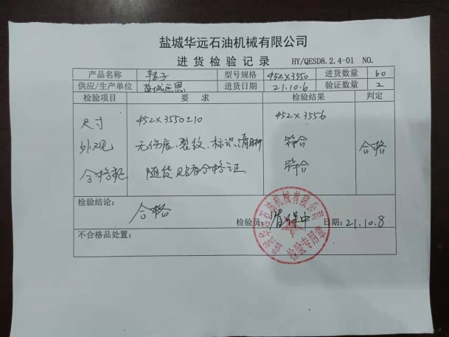  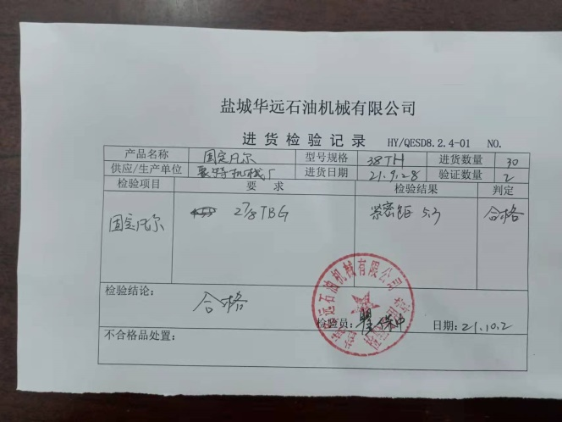  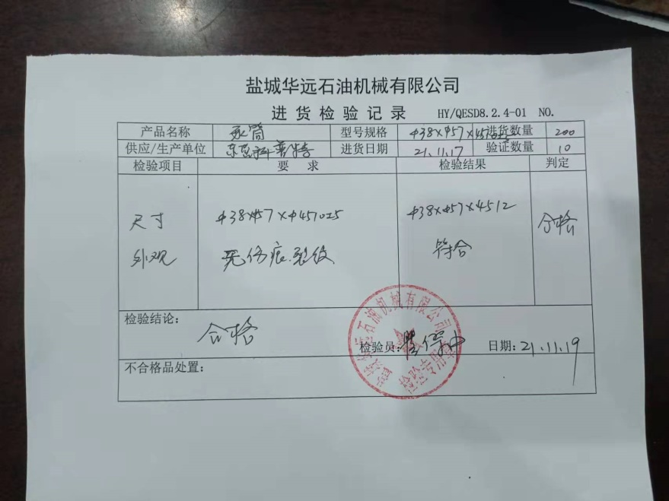  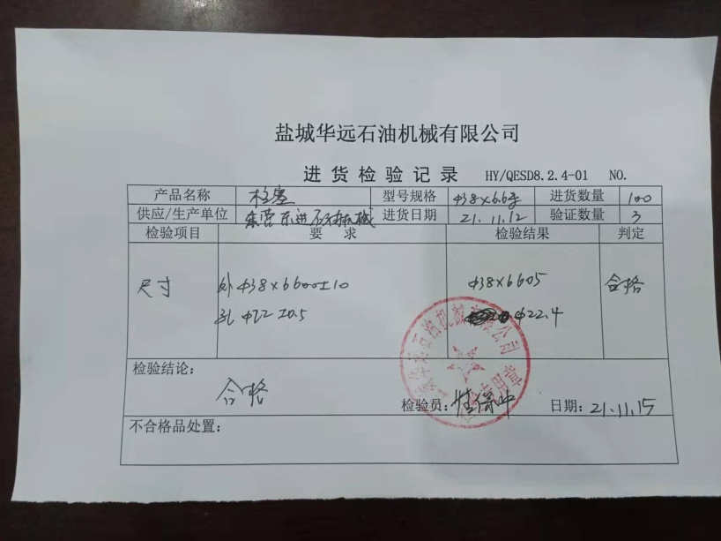  进货检验结果合格，基本符合要求，未发生在供方处检验的情况。  - 抽查：过程检验记录如下：  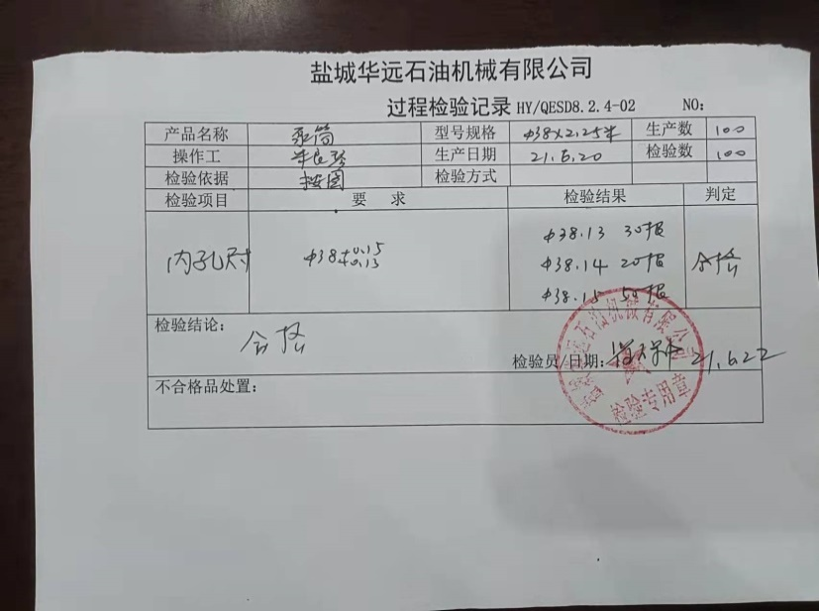  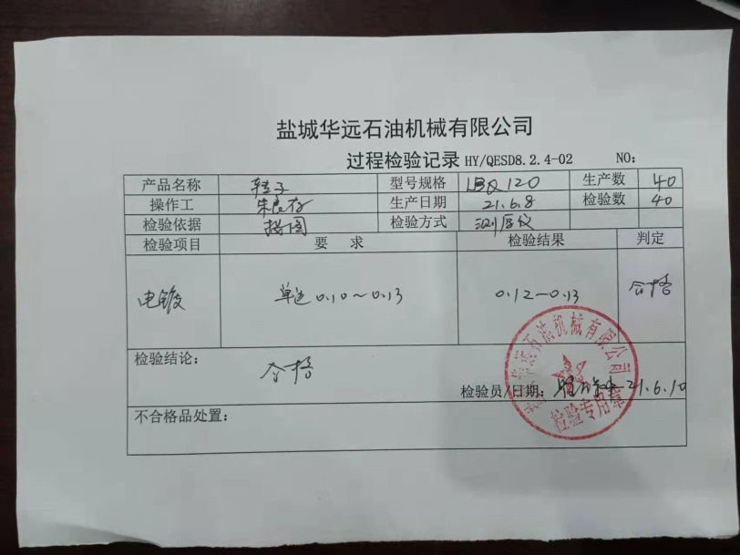  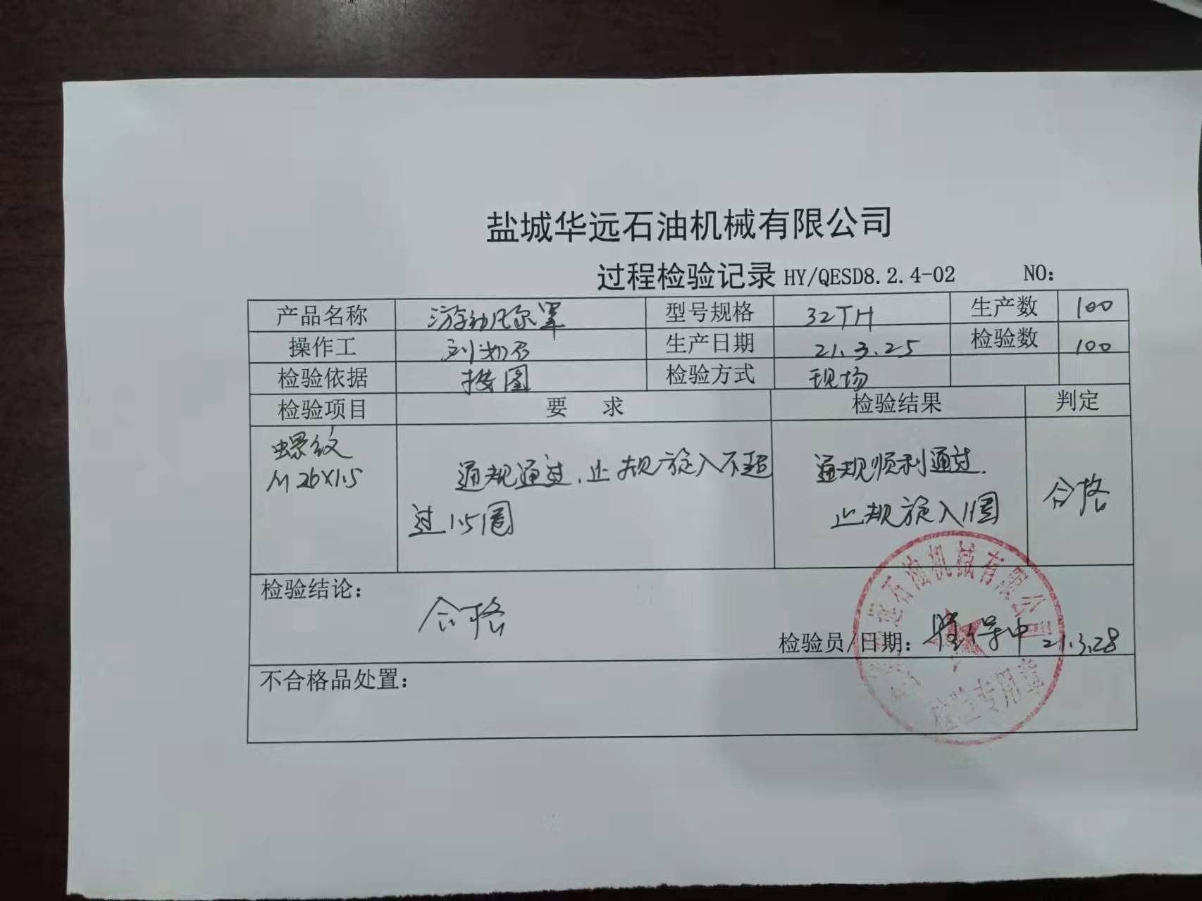  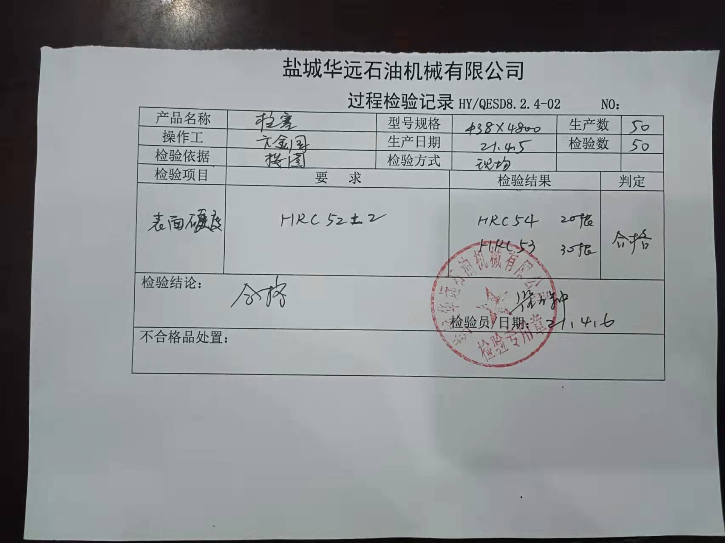  对生产加工过程的规格尺寸进行了检验，结果合格。  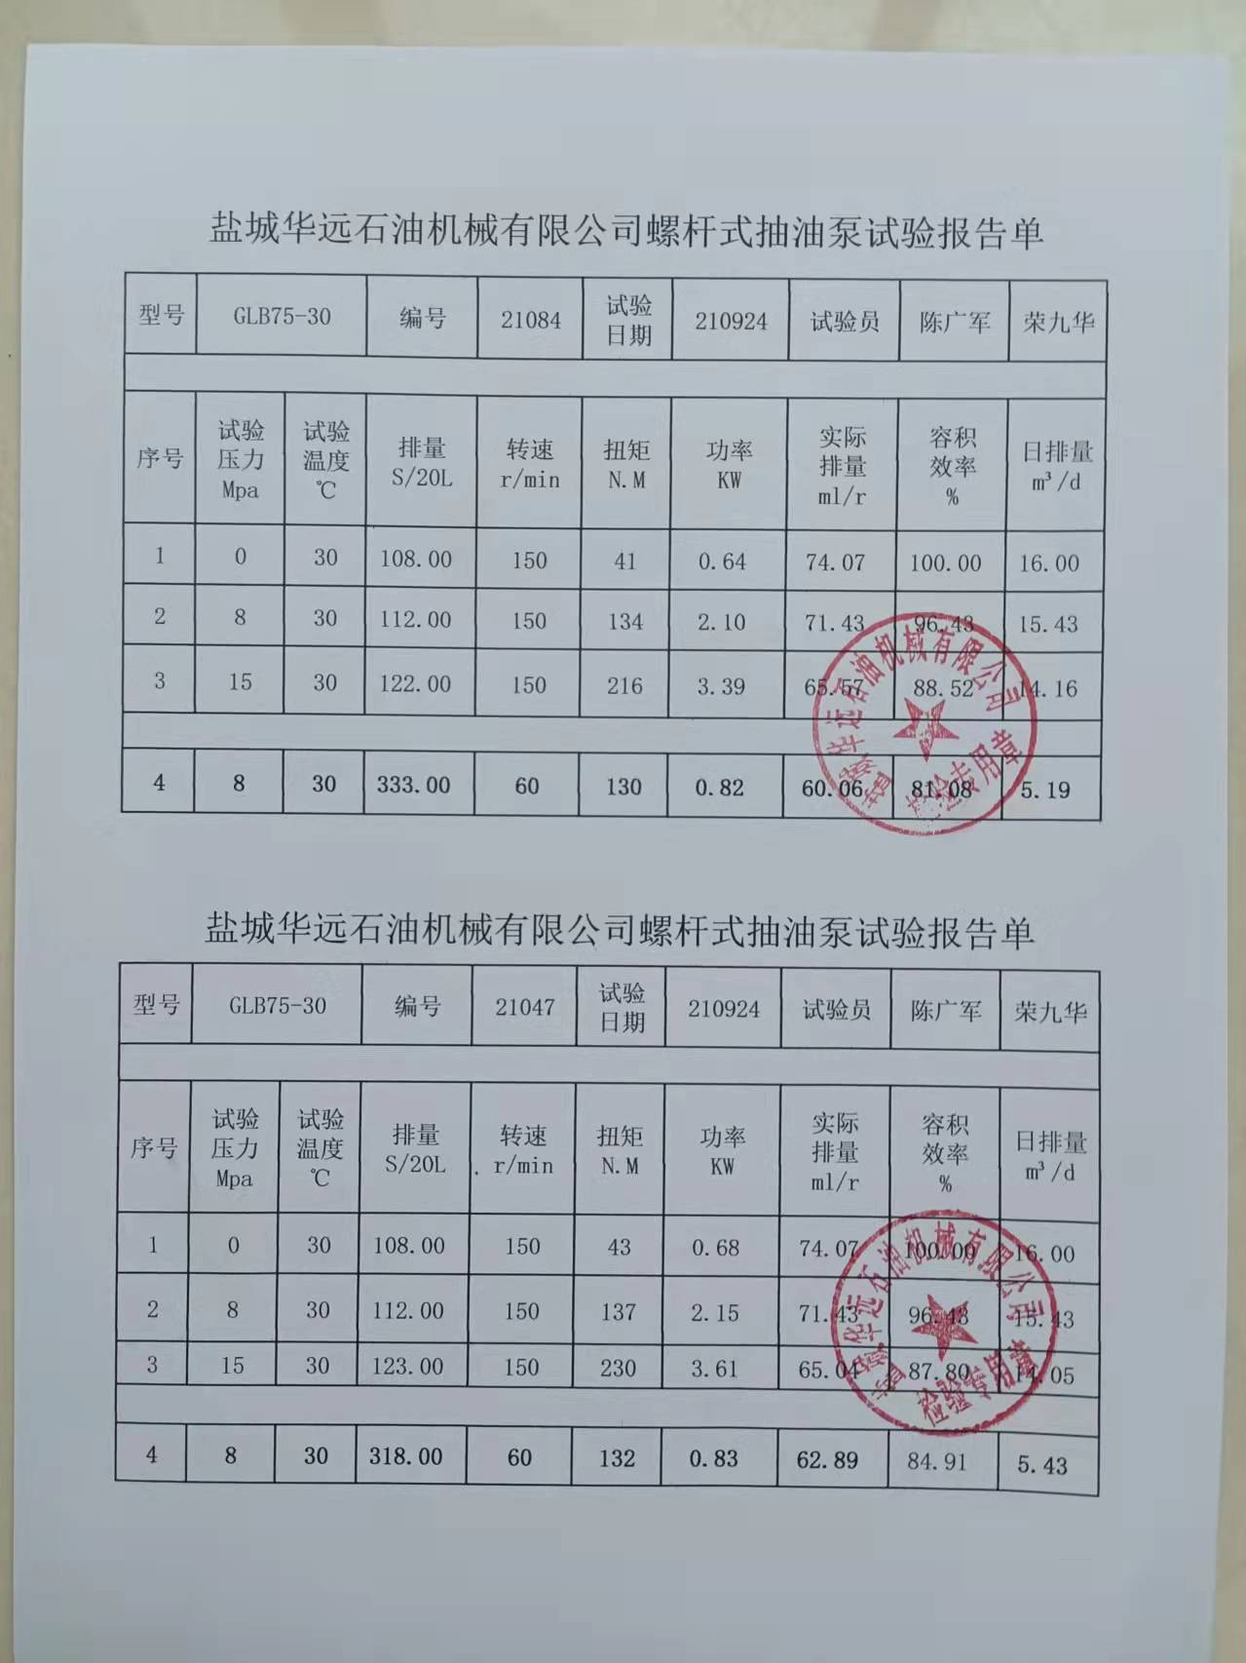  提供抽油泵试验报告单，对抽油泵进行压力试验，抽查2021.9.24日试验结果合格，试验员陈广军。  3、查成品检验：  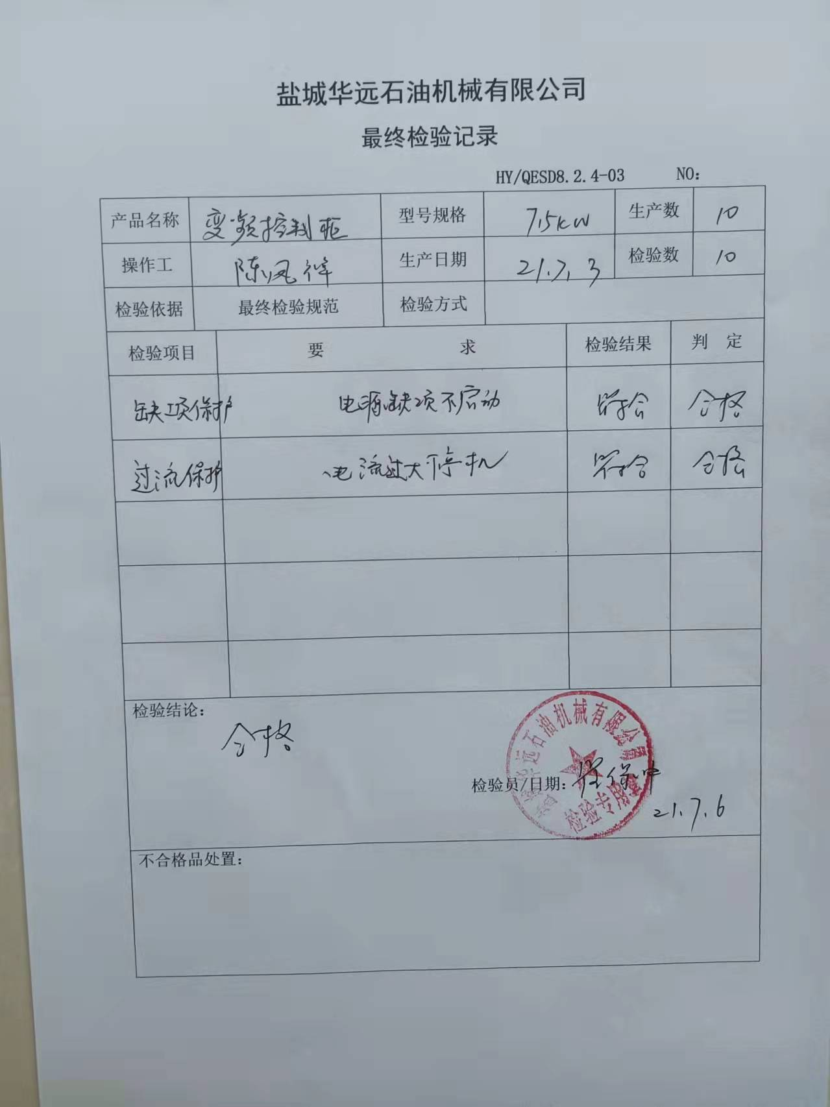  查变频控制柜最终检验记录，2021.7.3日对产品缺项保护、过流保护性能进行了最终检验，结果合格，检验员瞿保中。  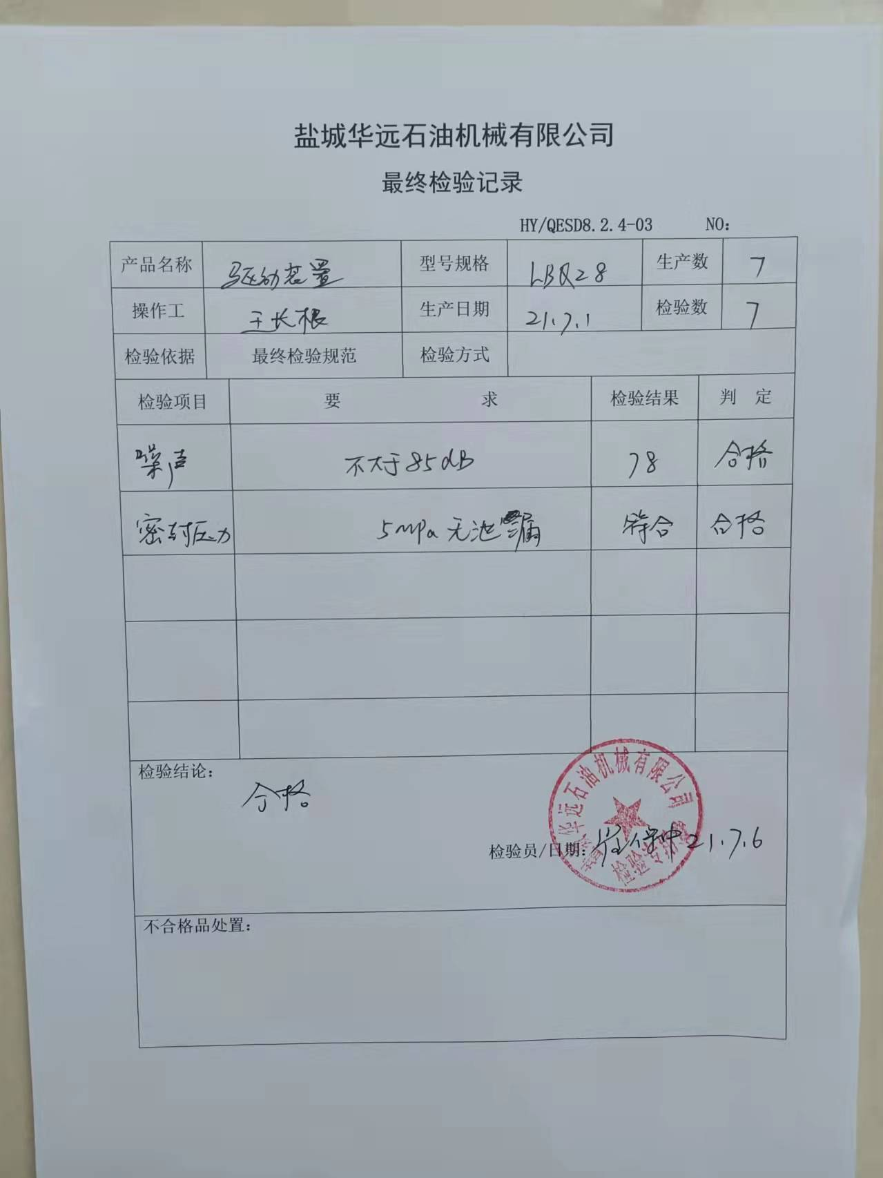  查驱动装置最终检验记录，2021.7.1日对产品噪声、密封压力进行了最终检验，结果合格，检验员瞿保中。  查螺杆钻具最终检验记录，2021.6.23日对产品对壳体、传动轴、万向节、挠性轴、导流水帽、转子不应有裂纹等缺陷、钻具对外连接的上端、下端螺纹应符合要求，全部壳体连接螺纹必须经防粘处理。转子、旁通阀体、阀芯、阀套、径向轴承、推力轴承必须做耐磨或防腐蚀处理。转子螺旋表面≤0.8μm、定子注胶芯轴螺旋表面径向轴承摩擦面、推力轴承滚≤1.6μm道、不应有脱胶剥落现象等进行了最终检验，结果合格，检验员瞿保中。  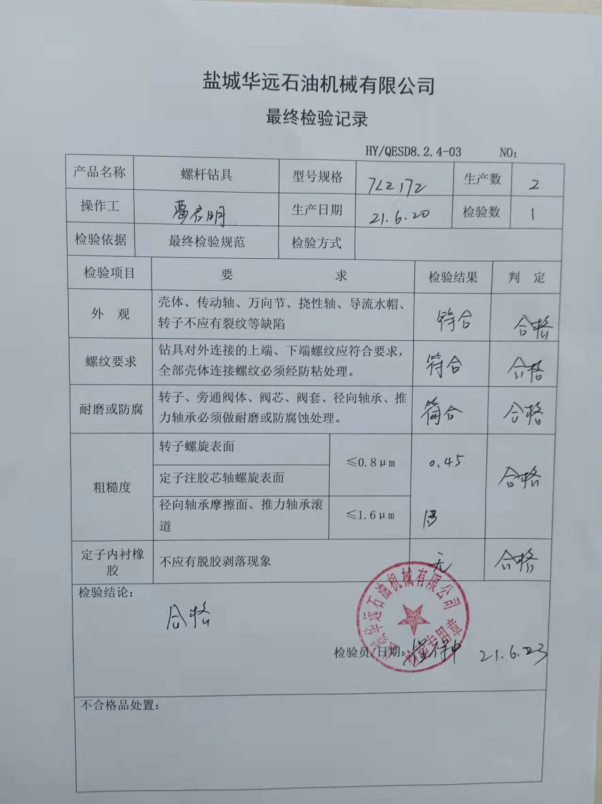  提供杆式抽油泵合格证和检测报告，结果合格。  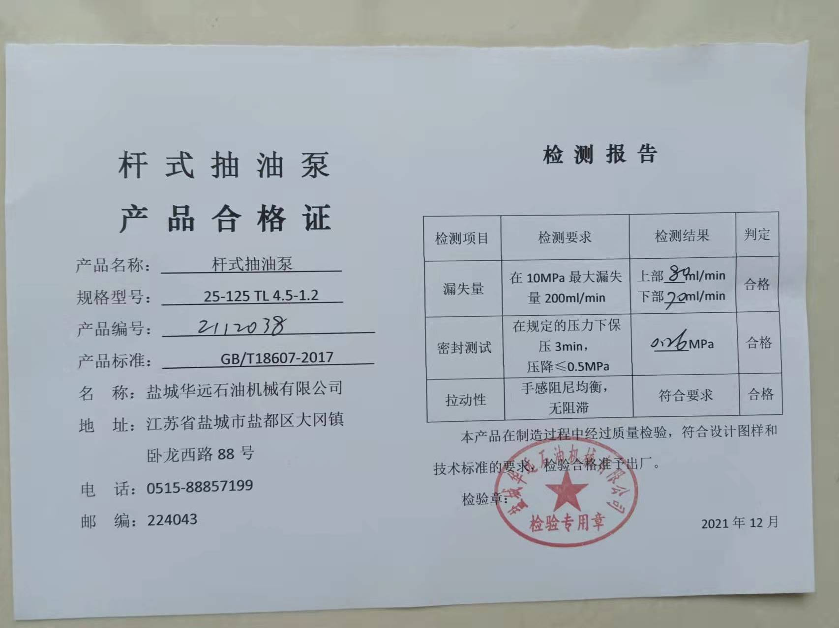  提供防砂抽油泵合格证和检测报告，结果合格。  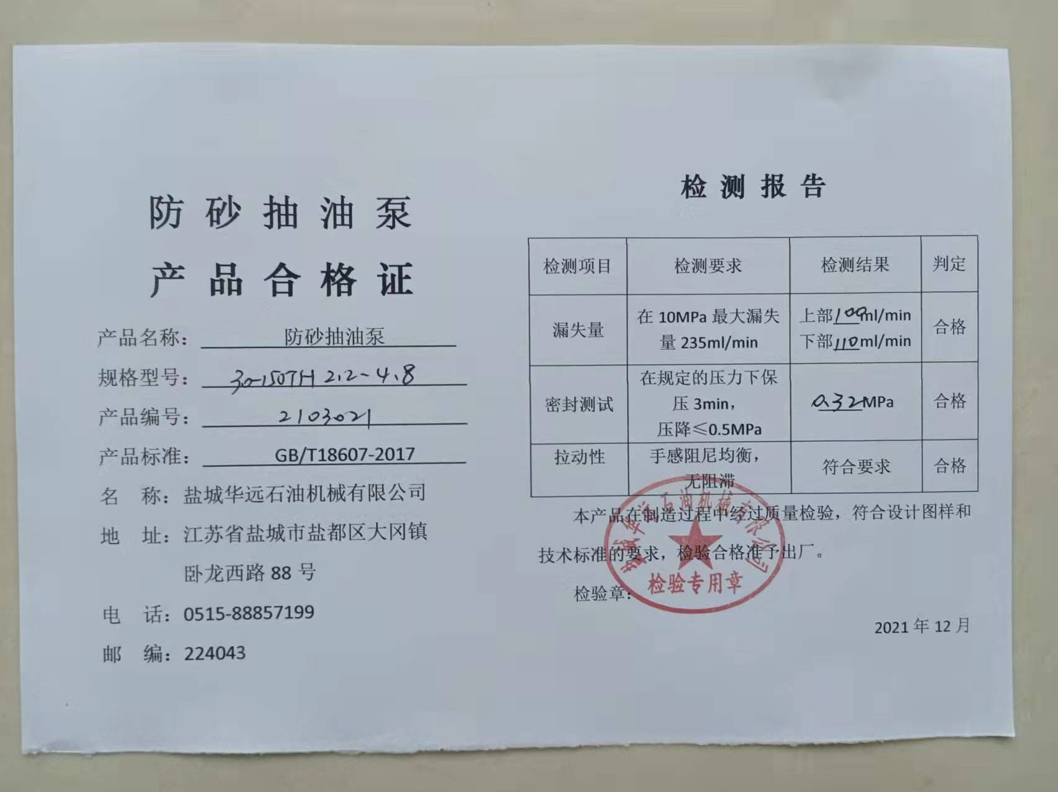  提供技能环保抽油泵合格证和检测报告，结果合格。  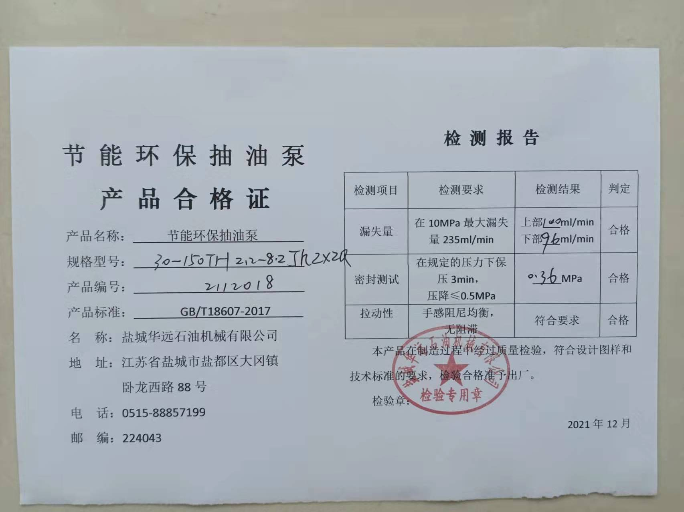  提供耐磨防腐抽油泵合格证和检测报告，结果合格。  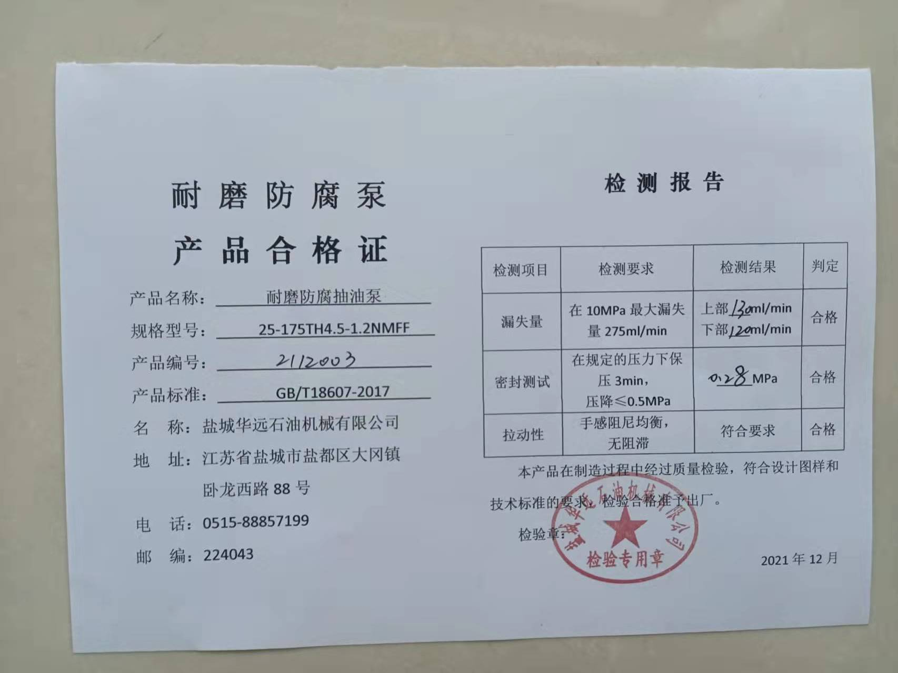  询问检验员对产品出厂检验依据标准、客户要求清楚，检验项目及要求清楚。  4、查第三方委托检验。  提供2020.12.19日螺杆式抽油泵委托检验报告，经盐城市产品质量监督检验所检验合格。  提供2020.12.19日螺杆钻具委托检验报告，经盐城市产品质量监督检验所检验合格。  提供2020.9.17日螺杆泵专用变频控制柜委托检验报告，经盐城市产品质量监督检验所检验合格。  提供2020.12.19日螺杆泵地面驱动装置委托检验报告，经盐城市产品质量监督检验所检验合格。  提供2021.5.8日防砂抽油泵委托检验报告，经国家石油机械产品质量监督检验中心（江苏）检验合格。  以上详见附件。
不合格输出的控制 | Q8.7 | 公司在《不符合控制程序 HY/QESB10.2-01》中，对不合格品的处置方式、处置的职责和权限、不合格的评审方式、让步接受的办法及责任部门等均作了规定，抽查：  采购产品不合格品处置：一般作退货或调换处理，暂无。  生产过程及成品不合格品处置：一般重新返工加工处理，目前没有形成记录，已交流。

说明：不符合标注N

